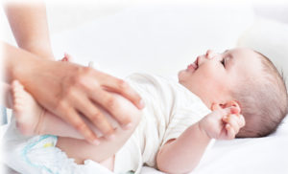
La constipation du bébé : comment l’ostéopathie la réduit et la soulage ?
La constipation du bébé est un sujet de préoccupation pour beaucoup de parents. Bien entendu, il faut éviter au maximum d’avoir recours à des solutions médicamenteuses. Aussi, dans les solutions alternatives, l’ostéopathie est un bon choix. Quels sont les éléments à l’origine de ce désagrément ? Comment l’ostéopathie la soulage-t-elle ? Les réponses ici.

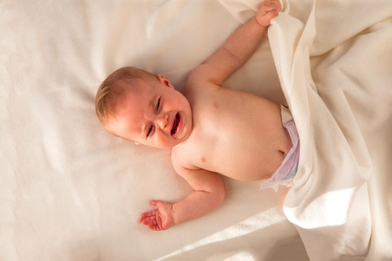
Pourquoi bébé est-il constipé ?

On parle de constipation du bébé quand la fréquence des selles est rare (moins de trois par semaine), ou quand il a visiblement des difficultés à les évacuer.
En effet, dans les premiers mois de la vie, le mode d’alimentation : le lait maternel ou le lait infantile joue un rôle majeur dans le transit de votre enfant. Lorsque la fréquence d’émission des selles diminue brutalement ou que les selles sont dures et petites, nous sommes en présence d’une constipation. On constate souvent c’est la période durant laquelle le bébé passe d’une alimentation liquide à une alimentation solide. Ce changement n’est pas toujours aisé pour le transit intestinal.
Outre le phénomène de constipation, le bébé peut souffrir de petites fissures, au rectum, source de désagréments et de pleurs…

La constipation du bébé : comment la reconnaître ?
Il est rare que les nouveau-nés (moins de 3 mois) soient constipés. Le trouble survient plus fréquemment entre 6 mois et 4 ans. Selon les enfants, le trouble du transit intestinal peut se manifester de différentes manières :
Des selles moins nombreuses que d’habitude, sèches voire dures, en général volumineuses voire douloureuses. Le bébé a alors des ballonnements, un ventre tendu et les selles striées de sang en raison des fissures anales.
Par ailleurs, on observe un inconfort gastrique avec un appétit en baisse.
Parfois, la constipation s’accompagne de « fuites » involontaires attribuées à tort à une diarrhée.
Bien que fréquente, la constipation du bébé ne doit pas être sous-estimée, et demande parfois de consulter un pédiatre.

La constipation du bébé : quelles sont les causes ?
La constipation du bébéest souvent liée à la période du sevrage. En effet, le lait pour bébé contient un type de sucre, le lactose, qui permet que les selles de bébé soient toujours plus ou moins faciles à expulser. Le lactose permet de bien fluidifier les selles et lorsqu’on passe à une alimentation solide, cet effet facilitateur du lactose s’estompe.
Par ailleurs, d’autres facteurs peuvent rentrer en ligne de compte et être à l’origine de la constipation.

- une hydratation insuffisante de la mère allaitante, ou une déshydratation du bébé due par exemple à une forte chaleur.
- trop de farine dans la composition du biberon
- une alimentation du nourrisson pauvre en fibres

Dans de rares cas, la constipation du bébé est également due à une malformation de l’appareil digestif. Les symptômes sont souvent des vomissements. Enfin, ce peut être dû à un retard de croissance.
Si vous constatez que votre bébé est constipé et qu’il ne relève pas de la médecine allopathique, l’ostéopathie est une bonne thérapeutique naturelle.

La constipation du bébé : que va faire l’ostéopathe ?
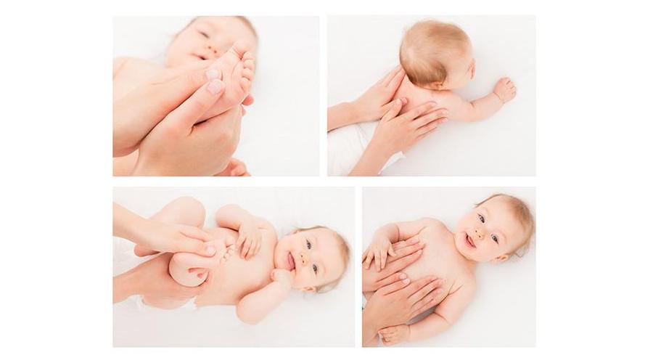
L’ostéopathie est une médecine naturelle qui pourra vous aider à réduire et soulager la constipation du bébé. De plus, l’ostéopathie chez les bébés est non-douloureuse. Les techniques utilisées sont douces, et adaptées au nourrisson.

La première chose que fera l’ostéopathe sera d’établir un diagnostic afin de repérer les causes. En effet, il devra bien identifier les symptômes afin de s’assurer qu’ils ont bien une origine liée à la constipation. S’il s’agit d’une pathologie différente et qui ne peut être prise en charge par l’ostéopathie, le thérapeute vous orientera vers un pédiatre.

Fidèle à ses pratiques, l’ostéopathe au cabinet ou en consultation à domicile va effectuer un bilan complet du corps de bébé. Il va rechercher les zones en tension afin de redonner de la mobilité à celles-ci. Il va faire en sorte qu’aucune tension ne vienne s’appliquer sur le système digestif de votre enfant et en particulier sur le colon et l’intestin.

Ainsi, l’ ostéopathe travaillera à redonner toute sa mobilité au côlon de votre bébé. Il va agir sur les points suivants:
-la vascularisation abdominale, pour que le sang du bébé circule normalement.
-les éléments à distance comme la colonne vertébrale, et le diaphragme. Il va faire en sorte qu’aucune tension ne vienne s’appliquer sur le système digestif de votre bébé.
-la sphère crânienne dont on sait qu’elle joue un rôle sur les intestins.
-la mobilité du bassin de votre bébé

Pour obtenir un résultat probant, le nombre de séances varie selon les cas, et le diagnostic initialement posé. En général, nous sommes dans une fourchette de une à trois séances.

Si votre bébé souffre de constipation, rapprochez-vous de votre ostéopathe. Il s’organisera pour rapidement, en consultation au cabinet ou en se déplaçant à votre domicile, prendre en charge votre nourrisson dans les meilleurs délais.

